ГУАП КАФЕДРА № 43

ОТЧЕТ

ЗАЩИЩЕН С ОЦЕНКОЙ ПРЕПОДАВАТЕЛЬ

|  |  |  |
| --- | --- | --- |
| ассистент |  | М.А. Мурашова |
| должность, уч. степень, звание | подпись, дата | инициалы, фамилия |

|  |
| --- |
| ОТЧЕТ О ЛАБОРАТОРНОЙ РАБОТЕ №4 |
| КЛИЕНТСКИЕ ЯЗЫКИ СЦЕНАРИЕВ. JAVASCRIPT. |
| по дисциплине: WEB-ТЕХНОЛОГИИ |

РАБОТУ ВЫПОЛНИЛ

|  |  |  |
| --- | --- | --- |
| СТУДЕНТ ГР. | 4232 | Г. П. Матюшков |
|  | подпись, дата | инициалы, фамилия |

Санкт-Петербург

2025

**Содержание**

1. Цель работы 3

2. Задание 3

3. Вариант задания 4

4. Названия средств, использованных при выполнении работы 4

5. Выполнение задания 4

6. Листинг программного кода 13

7. Выводы 27

# 1. Цель работы

Получение опыта написания и применения функций на языке javascript.

# 2. Задание

**Базовое задание**

Подготовить несколько сценариев по заданиям ниже. Все сценарии встроить в сайт из лабораторной работы № 2. Запрещается создавать отдельную страницу для выполнения данной работы.

Варианты в таблице 1 определяют способы реализации (тип события, способ включения сценария, метод выбора элемента на странице, оформление функции) ВСЕХ сценариев.

Вид метода (getElementsByClassName, getElementsByName, getElementsByTagName), заданный вариантом, ОБЯЗАТЕЛЬНО должен применяться для большей части всех случаев обращения к элементам на странице.

Отступления от способов реализации, заданных вариантом, должны быть описаны в отчете в разделе «Выводы».

Задания, для которых надо написать сценарии:

1) Вызов всплывающего окна с ФИО и группой автора сайта

2) Добавить сценарий по варианту из Таблицы 1 (столбец «сценарий»)

3) Добавить пустую строку в таблицу, подготовленную в работе 1

4) Изменить цвет какого-либо элемента, который был создан при выполнении лабораторной работы номер1.

5) Изменить размер элемента какого-либо элемента, который был создан при выполнении лабораторной работы номер1.

**Расширенное задание**

1. При добавлении строки в таблицу, созданную при выполнении лабораторной работы номер1, для заполнения ячеек брать данные, введенные пользователем в элементы интерфейса (input)

2. Удалять только добавленные через сценарий (задание в пункте 1) строки таблицы

3. Применить лямбда (стрелочную) функцию

4. Использовать события окна браузера (загрузка, перемещение, скроллинг)

5. Сделать функцию с несколькими параметрами и показать ее применение

6. Использовать addEventListener

7. Добавить и удалить элемент списка

# 3. Вариант задания

|  |  |  |  |  |  |
| --- | --- | --- | --- | --- | --- |
| **№** | **Событие** | **Способ включения сценария** | **Поиск элемента** | **Оформление функции** | **Сценарий** |
| 13 | dblclick | тег <script> | getElementsByClassName | анонимная | 5 |

Задание для сценария: 5) Часы, которые показывают постоянно час и минуты. Секунды показываются после нажатия на кнопку.

# 4. Названия средств, использованных при выполнении работы

1. Редактор кода Visual Studio Code.

2. Браузер Yandex.

# 5. Выполнение задания

В таблице 1 показано описание функций и событий, вызывающих их. Каждая из этих функций отвечает за выполнение определённых действий, описанных в таблице.

Таблица 1 – описание функций и событий

|  |  |  |
| --- | --- | --- |
| **Название функции** | **Событие, вызывающее функцию** | **Описание действия функции** |
| showAuthor | dblclick на футере | Вызывает всплывающее окно с ФИО и группой. |
| updateClock | load, dblclick на кнопке | Отображает текущее время (часы и минуты постоянно, секунды по двойному клику на кнопку). |
| toggleColor | dblclick на <h1> | Меняет цвет заголовка <h1> между красным и черным. |
| resizeImage | dblclick на первой картинке | Изменяет масштаб изображения |
| addEmptyRow | dblclick на кнопке | Добавляет пустую строку в таблицу технологий на странице modern.html. |
| addRowWithInput | submit формы | Добавляет строку в таблицу с данными из полей <input> (название технологии и год). |
| removeRow | click на кнопке в строке | Удаляет добавленную строку таблицы, если она имеет класс dynamic-row. |
| addListItem | dblclick на кнопке | Добавляет новый элемент в список синтезаторов на странице index.html. |
| removeListItem | dblclick на кнопке | Удаляет последний элемент из списка синтезаторов на странице index.html. |
| (анонимная) | scroll | Выводит в консоль текущую позицию скролла. |
| (анонимная) | resize | Выводит в консоль размеры окна после изменения. |
| (анонимная) | mousemove | Выводит в консоль координаты мыши. |

**Функции на языке JavaScript:**

Функция для вызова всплывающего окна с ФИО и группой

const showAuthor = function() {

alert("Автор сайта:\nФИО: Матюшков Григорий Петрович\nГруппа: 4232");

};

Функция для отображения часов

const updateClock = function(showSeconds = false) {

const now = new Date();

const hours = String(now.getHours()).padStart(2, '0');

const minutes = String(now.getMinutes()).padStart(2, '0');

const seconds = String(now.getSeconds()).padStart(2, '0');

const timeString = showSeconds ? `${hours}:${minutes}:${seconds}` : `${hours}:${minutes}`;

const clock = document.getElementsByClassName('clock')[0];

if (clock) clock.innerText = timeString;

};

window.addEventListener('load', () => {

updateClock();

setInterval(() => updateClock(), 60000);

});

Функция для изменения цвета заголовка <h1>

const toggleColor = function() {

const title = document.getElementsByClassName('header__title')[0];

if (title) {

title.style.color = title.style.color === 'red' ? 'black' : 'red';

}

};

Функция для изменения размера логотипа

let scale = 1;

const resizeImage = function() {

const img = document.getElementsByClassName('header__logo')[0];

if (img) {

scale = scale === 1 ? 1.5 : 1;

img.style.transform = `scale(${scale})`;

}

};

Функция для добавления пустой строки в таблицу

const addEmptyRow = function() {

const tbody = document.getElementsByClassName('tech-table-body')[0];

const newRow = document.createElement('tr');

newRow.className = 'dynamic-row';

newRow.innerHTML = '<td>-</td><td>-</td><td>-</td><td>-</td><td>-</td><td><button onclick="removeRow(this)">Удалить</button></td>';

tbody.appendChild(newRow);

};

Функция для добавления строки с данными из <input>

const addRowWithInput = (text, year) => {

const tbody = document.getElementsByClassName('tech-table-body')[0];

const newRow = document.createElement('tr');

newRow.className = 'dynamic-row';

newRow.innerHTML = `<td>${text}</td><td>-</td><td>-</td><td>-</td><td>${year}</td><td><button onclick="removeRow(this)">Удалить</button></td>`;

tbody.appendChild(newRow);

};

window.addEventListener('load', () => {

const form = document.getElementsByClassName('add-row-form')[0];

if (form) {

form.addEventListener('submit', (e) => {

e.preventDefault();

const text = form.querySelector('input[name="tech"]').value;

const year = form.querySelector('input[name="year"]').value;

if (text && year) {

addRowWithInput(text, year);

form.reset();

}

});

}

});

Функция для удаления добавленных строк

const removeRow = function(button) {

const row = button.closest('tr');

if (row.className.includes('dynamic-row')) {

row.remove();

}

};

Функция для добавления элемента в список

const addListItem = function() {

const list = document.getElementsByClassName('synth-list')[0];

const newItem = document.createElement('li');

newItem.textContent = `Новый синтезатор ${list.children.length + 1}`;

list.appendChild(newItem);

};

Функция для удаления элемента из списка

const removeListItem = function() {

const list = document.getElementsByClassName('synth-list')[0];

if (list.children.length > 0) {

list.removeChild(list.lastChild);

}

};

Функции для обработки событий окна

window.addEventListener('scroll', () => {

console.log('Текущий скролл:', window.scrollY);

});

window.addEventListener('resize', () => {

console.log('Размер окна:', window.innerWidth, 'x', window.innerHeight);

});

window.addEventListener('mousemove', (e) => {

console.log('Позиция мыши:', e.clientX, 'x', e.clientY);

});

На странице веб-приложения, представленном на рисунках (1-7), реализован набор интерактивных функций, активируемых через нажатие различных клавиш:

1. Всплывающее окно с ФИО (Рисунок 1): Двойной клик по футеру на странице index.html вызывает окно с информацией об авторе (ФИО: Матюшков Григорий Петрович, группа: 4232).
2. Часы (Рисунок 2-3): При загрузке страницы index.html отображается текущее время (часы и минуты). Двойной клик по кнопке "Показать секунды" добавляет отображение секунд.
3. Изменение цвета заголовка (Рисунки 4–5: Двойной клик по заголовку <h1> на index.html чередует его цвет между красным и белым.
4. Изменение размера изображения (Рисунки 6): Двойной клик по первой картинке в увеличивает или уменьшает её масштаб.
5. Добавление пустой строки (Рисунок 7): Двойной клик по кнопке "Добавить пустую строку" на modern.html добавляет пустую строку в таблицу технологий.
6. Добавление строки с вводом (Рисунок 8): Отправка формы на modern.html добавляет строку в таблицу с введенными данными (название технологии и год).
7. Удаление строк (Рисунок 9): Клик по кнопке "Удалить" в добавленных строках таблицы удаляет только эти строки.
8. Добавление элемента в список (Рисунок 10): Двойной клик по кнопке "Добавить синтезатор" на index.html добавляет новый элемент в список синтезаторов.
9. Удаление элемента из списка (Рисунок 11): Двойной клик по кнопке "Удалить последний синтезатор" удаляет последний элемент списка.
10. События окна (Рисунок 12): Скролл, изменение размера окна и движение мыши выводят соответствующую информацию в консоль.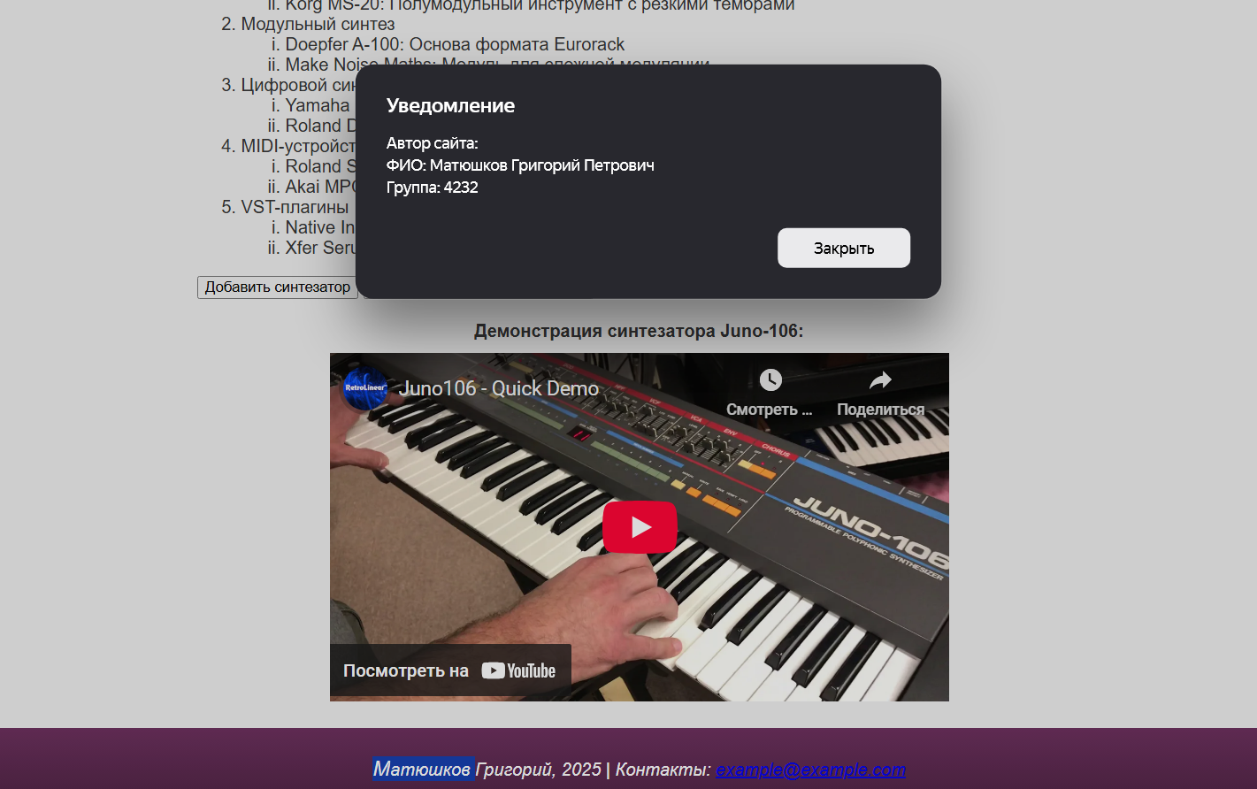

Рисунок 1 –показ окна с автором сайта

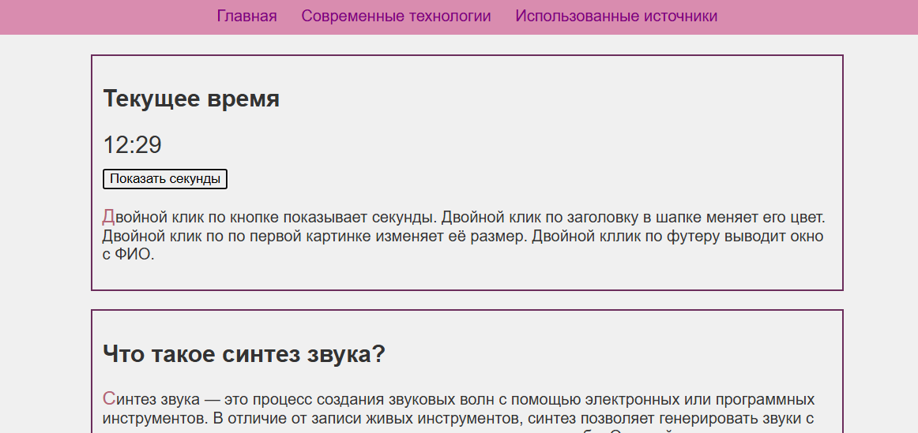

Рисунок 2 – часы до показа секунд

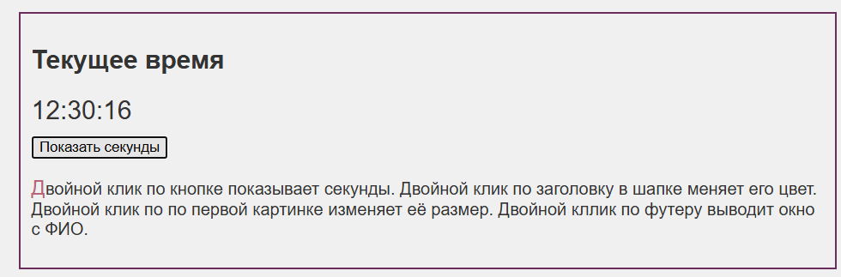

Рисунок 3 – показ секунд после двойного клика на кнопку



Рисунок 4 – заголовок <h1> до изменения цвета.



Рисунок 5 – заголовок <h1> с красным цветом.

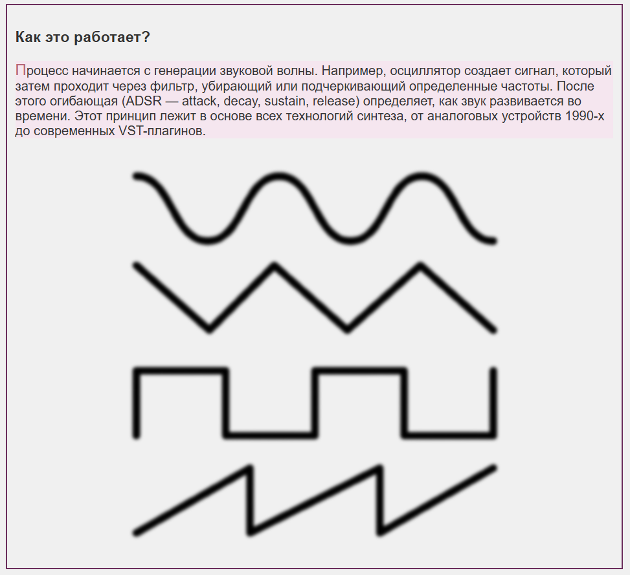 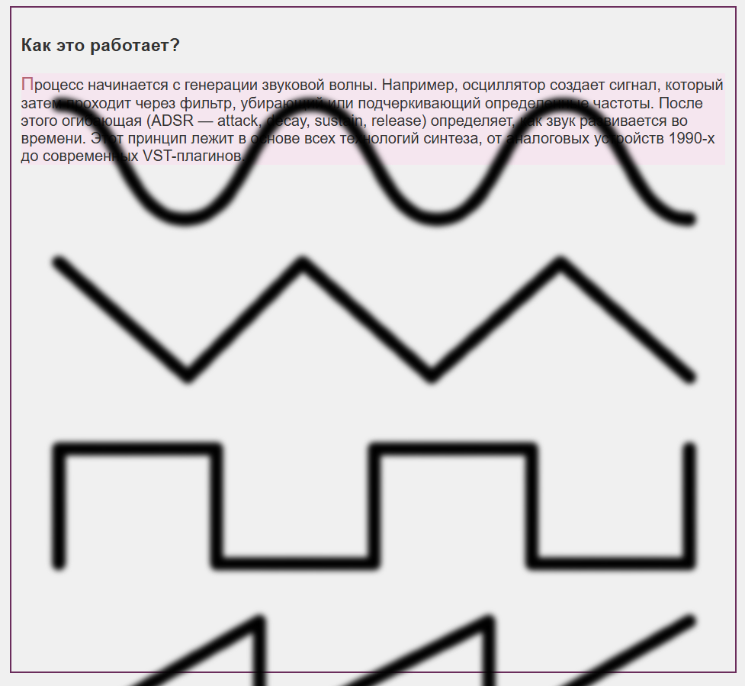

Рисунок 6 – изменение размера изображения

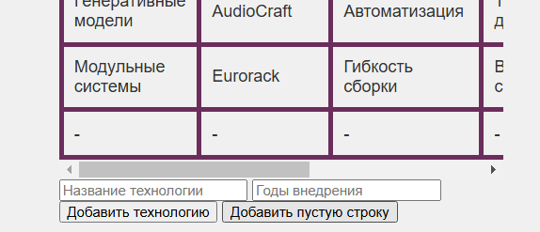

Рисунок 7 – добавление пустой строки в таблицу

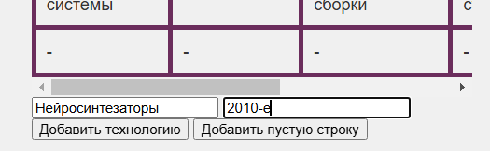

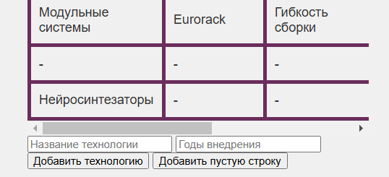

Рисунок 8 – добавление строки с пользовательским вводом

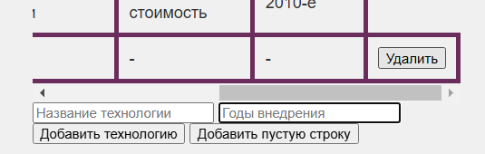

Рисунок 9 – добавление и удаление консолей в таблице

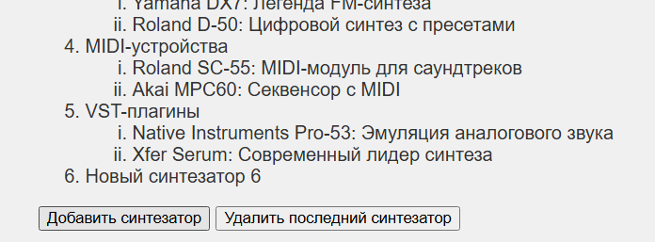

Рисунок 10 – список синтезаторов с новым элементом

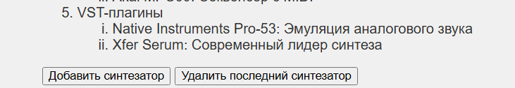

Рисунок 11 – список после удаления элемента

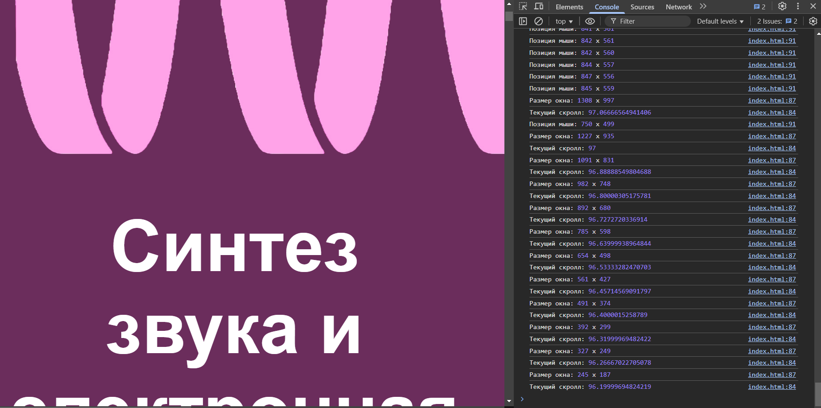

Рисунок 12 – консоль с выводом скролла, размера окна и позиции мыши

# 6. Листинг программного кода

index.html:

<!DOCTYPE html>

<html lang="ru">

<head>

<title>Что такое синтез звука и его история с 1990-х годов</title>

<meta name="description" content="История технологий синтеза звука с 1990-х годов">

<meta name="keywords" content="синтез звука, аналоговые синтезаторы, MIDI, VST">

<meta charset="UTF-8">

<!-- Связные таблицы стилей -->

<link rel="stylesheet" href="styles.css">

<!-- Глобальные таблицы стилей -->

<style>

/* Селектор класса для списка */

.synth-list {

list-style-type: decimal; /* Первый уровень - числа */

}

.synth-list ul {

list-style-type: lower-roman; /* Второй уровень - римские цифры */

}

/* Селектор атрибута (работает) */

img[alt="Звуковая волна"] {

filter: blur(2px); /* Фильтр для изображения */

}

/* Селектор атрибута (не работает, так как нет такого alt) */

img[alt="Несуществующий"] {

border: 5px solid red;

}

/* Селектор + (работает для соседних h3 и p) */

h3 + p {

background-color: #f5e6ef;

}

/* Селектор + (не работает, так как нет соседнего div после nav) */

nav + div {

border: 3px dashed blue;

}

main.content {

max-width: 1000px;

}

</style>

<script type="text/javascript">

// Всплывающее окно с ФИО (анонимная функция)

const showAuthor = function() {

alert("Автор сайта:\nФИО: Матюшков Григорий Петрович\nГруппа: 4232");

};

// Часы (анонимная функция)

const updateClock = function(showSeconds = false) {

const now = new Date();

const hours = String(now.getHours()).padStart(2, '0');

const minutes = String(now.getMinutes()).padStart(2, '0');

const seconds = String(now.getSeconds()).padStart(2, '0');

const timeString = showSeconds ? `${hours}:${minutes}:${seconds}` : `${hours}:${minutes}`;

const clock = document.getElementsByClassName('clock')[0];

if (clock) clock.innerText = timeString;

};

// Изменение цвета заголовка

const toggleColor = function () {

const title = document.getElementsByClassName('header__title')[0];

if (title) {

title.style.color = title.style.color === 'red' ? 'white' : 'red';

}

};

// Изменение размера изображения

let scale = 1;

const resizeImage = function() {

const img = document.getElementsByClassName('section__image')[0];

if (img) {

scale = scale === 1 ? 1.5 : 1;

img.style.transform = `scale(${scale})`;

}

};

// Обновление часов каждую минуту

window.addEventListener('load', () => {

updateClock();

setInterval(() => updateClock(), 60000);

});

// События окна (скроллинг и изменение размера)

window.addEventListener('scroll', () => {

console.log('Текущий скролл:', window.scrollY);

});

window.addEventListener('resize', () => {

console.log('Размер окна:', window.innerWidth, 'x', window.innerHeight);

});

window.addEventListener('mousemove', (e) => {

console.log('Позиция мыши:', e.clientX, 'x', e.clientY);

});

// Добавление элемента списка (анонимная функция)

const addListItem = function () {

const list = document.getElementsByClassName('synth-list')[0];

const newItem = document.createElement('li');

newItem.textContent = `Новый синтезатор ${list.children.length + 1}`;

list.appendChild(newItem);

};

// Удаление элемента списка

const removeListItem = function () {

const list = document.getElementsByClassName('synth-list')[0];

if (list.children.length > 0) {

list.removeChild(list.lastChild);

}

};

</script>

</head>

<body>

<!-- Шапка -->

<header class="header">

<img src="assets\logo.png" alt="Логотип" width="268" style="display: block; margin: 0 auto;">

<h1 class="header__title" ondblclick="toggleColor()">Синтез звука и электронная музыка</h1>

<h2>Что такое синтез звука и его история с 1990-х годов</h2>

</header>

<!-- Меню -->

<nav id="nav-menu">

<a href="index.html">Главная</a>

<a href="modern.html">Современные технологии</a>

<a href="sources.html">Использованные источники</a>

</nav>

<!-- Основной контент -->

<main class="content" style="max-width: 800px;">

<section class="section">

<h2 class="section__title">Текущее время</h2>

<div class="clock" style="font-size: 24px; margin: 10px 0;"></div>

<button ondblclick="updateClock(true)">Показать секунды</button>

<p>Двойной клик по кнопке показывает секунды. Двойной клик по заголовку в шапке меняет его цвет. Двойной клик по по первой картинке изменяет её размер. Двойной кллик по футеру выводит окно с ФИО.</p>

</section>

<section class="section">

<h2>Что такое синтез звука?</h2>

<p>

Синтез звука — это процесс создания звуковых волн с помощью электронных или программных инструментов. В отличие от записи живых инструментов, синтез позволяет генерировать звуки с нуля, изменяя их параметры, такие как частота, амплитуда и тембр. Основой синтеза являются <em>осцилляторы</em>, которые производят базовые волны (синусоидальные, квадратные, пилообразные), а фильтры и огибающие формируют окончательный звук.

</p>

</section>

<section class="section">

<h3>Как это работает?</h3>

<p>

Процесс начинается с генерации звуковой волны. Например, осциллятор создает сигнал, который затем проходит через фильтр, убирающий или подчеркивающий определенные частоты. После этого огибающая (ADSR — attack, decay, sustain, release) определяет, как звук развивается во времени. Этот принцип лежит в основе всех технологий синтеза, от аналоговых устройств 1990-х до современных VST-плагинов.

</p>

<div style="text-align: center;">

<img src="assets\waveform.png" alt="Звуковая волна" width="500" style="transform: rotate(5deg);" class="section__image" ondblclick="resizeImage()">

</div>

</section>

<hr>

<section class="section">

<h3>1990-е: Возрождение аналоговых технологий</h3>

<p>

В 1990-е годы аналоговые синтезаторы, такие как Roland TB-303 и Korg MS-20, пережили второе рождение благодаря популярности электронной музыки. Эти устройства использовали физические компоненты — транзисторы и резисторы — для создания "теплого" звука, который стал основой для многих треков того времени. Несмотря на ограничения в полифонии, их уникальный характер сделал их культовыми.

</p>

<div style="text-align: center;">

<img src="assets\tb303.jpeg" alt="Roland TB-303" width="500">

</div>

</section>

<hr>

<section class="section">

<h3>Модульные системы: Гибкость и эксперименты</h3>

<p>

Параллельно с аналоговыми синтезаторами начали развиваться модульные системы, такие как Doepfer A-100. Эти устройства позволяли музыкантам собирать синтезатор из отдельных модулей, соединяя их патч-кордами. Такой подход давал невероятную свободу для экспериментов, что привлекло энтузиастов в 1990-е и позже породило формат Eurorack.

</p>

<div style="text-align: center;">

<img src="assets\eurorack.jpg" alt="Eurorack модуль" width="500">

</div>

</section>

<hr>

<section class="section">

<h3>Цифровой синтез: Новые горизонты</h3>

<p>

С конца 1980-х и в 1990-е цифровые синтезаторы, такие как Yamaha DX7, начали доминировать на рынке. Они использовали FM-синтез (частотную модуляцию), что позволило создавать сложные, металлические тембры. В отличие от аналоговых устройств, цифровые синтезаторы предлагали больше полифонии и стабильности, что сделало их популярными в студиях.

</p>

<div style="text-align: center;">

<img src="assets\dx7.jpg" alt="Yamaha DX7" width="500">

</div>

</section>

<hr>

<section class="section">

<h3>MIDI: Революция в управлении</h3>

<p>

В 1990-е годы стандарт MIDI стал ключевым для синтеза звука. Устройства вроде Roland SC-55 использовали MIDI для передачи данных между синтезаторами и компьютерами. Это упростило управление несколькими инструментами и дало начало интеграции синтезаторов с цифровыми рабочими станциями (DAW), такими как Cubase.

</p>

<div style="text-align: center;">

<img src="assets\midi.jpeg" alt="MIDI-контроллер" width="500">

</div>

</section>

<hr>

<section class="section">

<h3>VST: Цифровая эра синтеза</h3>

<p>

К концу 1990-х появились первые VST-плагины, такие как Native Instruments Pro-53. Они перенесли синтез звука в программную среду, устранив необходимость в физических устройствах. Это сделало производство музыки доступным для широкой аудитории и заложило основу для современных инструментов, таких как Serum и Massive, которые мы используем сегодня.

</p>

<div style="text-align: center;">

<img src="assets\serum.jpeg" alt="Serum VST" width="500">

</div>

</section>

<hr>

<!-- Маркированный список -->

<h3>Конкретные модели устройств</h3>

<ul class="synth-list">

<li>

Аналоговый синтез

<ul>

<li>Roland TB-303: Басовый синтезатор с уникальным фильтром</li>

<li>Korg MS-20: Полумодульный инструмент с резкими тембрами</li>

</ul>

</li>

<li>

Модульный синтез

<ul>

<li>Doepfer A-100: Основа формата Eurorack</li>

<li>Make Noise Maths: Модуль для сложной модуляции</li>

</ul>

</li>

<li>

Цифровой синтез

<ul>

<li>Yamaha DX7: Легенда FM-синтеза</li>

<li>Roland D-50: Цифровой синтез с пресетами</li>

</ul>

</li>

<li>

MIDI-устройства

<ul>

<li>Roland SC-55: MIDI-модуль для саундтреков</li>

<li>Akai MPC60: Секвенсор с MIDI</li>

</ul>

</li>

<li>

VST-плагины

<ul>

<li>Native Instruments Pro-53: Эмуляция аналогового звука</li>

<li>Xfer Serum: Современный лидер синтеза</li>

</ul>

</li>

</ul>

<button ondblclick="addListItem()">Добавить синтезатор</button>

<button ondblclick="removeListItem()">Удалить последний синтезатор</button>

<!-- Видео -->

<div style="text-align: center; margin-top: 20px;">

<b style="display: block; margin-bottom: 10px;">Демонстрация синтезатора Juno-106:</b>

<iframe width="560" height="315" src="https://www.youtube.com/embed/86PSr512nIc" frameborder="0" allowfullscreen></iframe>

</div>

</main>

<!-- Подвал -->

<footer class="footer" ondblclick="showAuthor()">

<address class="footer__address">

<p>Матюшков Григорий, 2025 | Контакты: <a href="mailto:example@example.com">example@example.com</a></p>

</address>

</footer>

</body>

</html>

modern.html:

<!DOCTYPE html>

<html lang="ru">

<head>

<title>Современные технологии синтеза звука</title>

<meta name="description" content="Современные технологии синтеза звука: ИИ, нейросети, VST">

<meta name="keywords" content="ИИ синтез, нейросети, VST, облачные технологии">

<meta charset="UTF-8">

<!-- Связные таблицы стилей -->

<link rel="stylesheet" href="styles.css">

<!-- Глобальные таблицы стилей -->

<style>

/* Таблица с прокруткой (индивидуальный вариант) */

.tech-table {

width: 100%;

border-collapse: collapse;

overflow-x: auto;

display: block;

}

.tech-table th, .tech-table td {

border: 5px solid #6B2D5C;

padding: 10px;

text-align: left;

}

.tech-table th {

background-color: #D98CAF;

}

.table-img {

width: 100px;

vertical-align: middle;

}

/* Псевдоэлемент :first-line */

p:first-line {

font-weight: bold;

}

</style>

<script type="text/javascript">

// Добавление пустой строки (анонимная функция)

const addEmptyRow = function () {

const tbody = document.getElementsByClassName('tech-table')[0].getElementsByTagName('tbody')[0];

const newRow = document.createElement('tr');

newRow.className = 'dynamic-row';

newRow.innerHTML = '<td>-</td><td>-</td><td>-</td><td>-</td><td>-</td><td><button onclick="removeRow(this)">Удалить</button></td>';

tbody.appendChild(newRow);

};

// Добавление строки с вводом (стрелочная функция)

const addRowWithInput = (text, year) => {

const tbody = document.getElementsByClassName('tech-table')[0].getElementsByTagName('tbody')[0];

const newRow = document.createElement('tr');

newRow.className = 'dynamic-row';

newRow.innerHTML = `<td>${text}</td><td>-</td><td>-</td><td>-</td><td>${year}</td><td><button onclick="removeRow(this)">Удалить</button></td>`;

tbody.appendChild(newRow);

};

// Удаление строки

const removeRow = function (button) {

const row = button.closest('tr');

if (row.className.includes('dynamic-row')) {

row.remove();

}

};

// Обработка формы

window.addEventListener('load', () => {

const form = document.getElementsByClassName('add-row-form')[0];

if (form) {

form.addEventListener('submit', (e) => {

e.preventDefault();

const text = form.querySelector('input[name="tech"]').value;

const year = form.querySelector('input[name="year"]').value;

if (text && year) {

addRowWithInput(text, year);

form.reset();

}

});

}

});

</script>

</head>

<body>

<!-- Шапка -->

<header class="header">

<img src="assets\logo.png" alt="Логотип" width="268" style="display: block; margin: 0 auto;">

<h1>Синтез звука и электронная музыка</h1>

<h2>Современные технологии синтеза звука</h2>

</header>

<!-- Меню -->

<nav id="nav-menu">

<a href="index.html">Главная</a>

<a href="modern.html">Современные технологии</a>

<a href="sources.html">Использованные источники</a>

</nav>

<!-- Основной контент -->

<main class="content" style="max-width: 1200px;">

<!-- Левая колонка -->

<article style="width: 60%; float: left;">

<section class="section">

<h3>ИИ в синтезе звука</h3>

<p>

Искусственный интеллект (ИИ) кардинально изменил синтез звука, позволив создавать уникальные тембры и текстуры без традиционных инструментов. Одним из пионеров стал NSynth от Google Magenta, представленный в 2017 году. Этот инструмент использует нейросети для комбинирования характеристик разных звуков — например, он может создать гибрид флейты и гитары или даже нечто совершенно новое. NSynth Super, физический прототип, дал музыкантам тактильный интерфейс для управления этими звуками, что вдохновило эксперименты в электронной музыке.

</p>

<p>

Еще одним примером является SynthGPT, основанный на генеративных моделях, подобных ChatGPT, но адаптированный для аудио. SynthGPT позволяет описывать желаемый звук словами — например, "глубокий бас с эффектом эха" — и генерирует его на основе текстового ввода. Этот подход особенно полезен для новичков, которым не нужно разбираться в сложных параметрах синтеза. В отличие от NSynth, SynthGPT ориентирован на простоту и интеграцию с облачными платформами, что делает его доступным через браузер.

</p>

<p>

Среди других ИИ-синтезаторов стоит отметить RAVE (Real-time Audio Variational autoEncoder), разработанный IRCAM. RAVE обучается на аудиоданных и генерирует звуки в реальном времени, что идеально для живых выступлений. Также популярен Jukebox от OpenAI, который может создавать целые музыкальные композиции с вокалом, хотя он требует значительных вычислительных ресурсов. Эти инструменты показывают, как ИИ расширяет границы творчества, предлагая музыкантам новые способы работы со звуком.

</p>

<p>

Однако ИИ в музыке вызывает и споры. Брайан Ино, известный своими экспериментами с технологиями, в 1995 году заметил: <q cite="https://www.theguardian.com/music/1995">Проблема компьютеров в том, что в них недостаточно Африки</q>. Он подчеркивал, что технологии должны сохранять человеческий, органический элемент, который ИИ пока лишь учится воспроизводить.

</p>

<div style="text-align: center;">

<img src="assets\synthgpt.jpg" alt="Synth GPT" width="500">

</div>

</section>

<hr>

<section class="section">

<h3>Генеративные модели и нейросети</h3>

<p>

Нейросети активно применяются не только для генерации звука, но и для его обработки. Программы вроде iZotope RX используют ИИ для удаления шума, восстановления аудио и улучшения качества записей. Генеративные модели, такие как AudioCraft от Meta, способны создавать целые музыкальные фрагменты на основе обученных данных. Это особенно полезно для саунд-дизайнеров, работающих в кино и играх.

</p>

<div style="text-align: center;">

<img src="assets\izotope.jpg" alt="iZotope RX" width="500">

</div>

</section>

<hr>

<section class="section">

<h3>Облачные технологии</h3>

<p>

Облачные платформы, такие как Soundtrap и BandLab, сделали синтез звука доступным для всех. Эти сервисы позволяют работать над проектами онлайн, не требуя мощного оборудования. Вы можете использовать встроенные синтезаторы и эффекты, а также сотрудничать с другими музыкантами в реальном времени. Это идеальный вариант для начинающих продюсеров, у которых нет студии.

</p>

<div style="text-align: center;">

<img src="assets\soundtrap.png" alt="Soundtrap интерфейс" width="500">

</div>

</section>

<hr>

<section class="section">

<h3>Современные VST-плагины</h3>

<p>

VST-плагины остаются основой цифрового синтеза звука. Инструменты вроде Serum и Vital предлагают продвинутые возможности модуляции, визуализацию звуковых волн и интуитивный интерфейс. Serum, например, позволяет создавать сложные тембры с помощью wavetable-синтеза, а Vital добавляет бесплатную альтернативу с открытым исходным кодом. Эти плагины интегрируются с DAW, такими как Ableton Live, и остаются стандартом в индустрии.

</p>

<div style="text-align: center;">

<img src="assets\vital.jpg" alt="Vital VST" width="500">

</div>

</section>

<hr>

<section class="section">

<h3>Будущее синтеза звука</h3>

<p>

Будущее синтеза звука связано с дальнейшей интеграцией ИИ и облачных технологий. Уже сейчас эксперименты с генеративным ИИ показывают, как машины могут сочинять музыку или адаптировать звук под конкретные задачи. Развитие квантовых вычислений может ускорить обработку аудио, а виртуальная реальность открывает новые способы взаимодействия с синтезаторами. Мы стоим на пороге новой эры музыкального творчества.

</p>

</section>

</article>

<!-- Правая колонка -->

<aside style="width: 35%; float: right; margin-right: 20px;">

<!-- Таблица с объединением строк -->

<table class="tech-table">

<caption style="font-weight: bold; margin-bottom: 10px;">Современные технологии синтеза звука</caption>

<thead>

<tr>

<th style="padding: 10px;">Технология</th>

<th style="padding: 10px;">Пример</th>

<th style="padding: 10px;">Преимущества</th>

<th style="padding: 10px;">Ограничения</th>

<th style="padding: 10px;">Годы внедрения</th>

</tr>

</thead>

<tbody class="tech-table-body">

<tr>

<td rowspan="3" style="padding: 10px;">ИИ и нейросети</td>

<td style="padding: 10px;"><img src="assets\nsynth.png" alt="NSynth" class="table-img"></td>

<td style="padding: 10px;">Творческая гибкость</td>

<td style="padding: 10px;">Требует обучения</td>

<td rowspan="3" style="padding: 10px;">2010-е</td>

</tr>

<tr>

<td style="padding: 10px;">SynthGPT</td>

<td style="padding: 10px;">Простота использования</td>

<td style="padding: 10px;">Ограниченная глубина</td>

</tr>

<tr>

<td style="padding: 10px;">RAVE</td>

<td style="padding: 10px;">Реальное время</td>

<td style="padding: 10px;">Сложность настройки</td>

</tr>

<tr>

<td rowspan="2" style="padding: 10px;">Облачные платформы</td>

<td style="padding: 10px;">Soundtrap</td>

<td style="padding: 10px;">Доступность</td>

<td style="padding: 10px;">Интернет-зависимость</td>

<td rowspan="2" style="padding: 10px;">2010-е</td>

</tr>

<tr>

<td style="padding: 10px;">BandLab</td>

<td style="padding: 10px;">Совместная работа</td>

<td style="padding: 10px;">Ограниченные функции</td>

</tr>

<tr>

<td rowspan="2" style="padding: 10px;">VST-плагины</td>

<td style="padding: 10px;">Serum</td>

<td style="padding: 10px;">Качество звука</td>

<td style="padding: 10px;">Платные лицензии</td>

<td rowspan="2" style="padding: 10px;">2000-е</td>

</tr>

<tr>

<td style="padding: 10px;">Vital</td>

<td style="padding: 10px;">Бесплатность</td>

<td style="padding: 10px;">Меньше пресетов</td>

</tr>

<tr>

<td style="padding: 10px;">Генеративные модели</td>

<td style="padding: 10px;">AudioCraft</td>

<td style="padding: 10px;">Автоматизация</td>

<td style="padding: 10px;">Требует данных</td>

<td style="padding: 10px;">2020-е</td>

</tr>

<tr>

<td style="padding: 10px;">Модульные системы</td>

<td style="padding: 10px;">Eurorack</td>

<td style="padding: 10px;">Гибкость сборки</td>

<td style="padding: 10px;">Высокая стоимость</td>

<td style="padding: 10px;">2010-е</td>

</tr>

</tbody>

</table>

<form class="add-row-form">

<input type="text" name="tech" placeholder="Название технологии" required>

<input type="text" name="year" placeholder="Годы внедрения" required>

<button type="submit">Добавить технологию</button>

<button type="button" ondblclick="addEmptyRow()">Добавить пустую строку</button>

</form>

<!-- Промт и аудио -->

<div style="text-align: center; margin-top: 20px;">

<strong>Пример ИИ-сгенерированного звука:</strong><br>

<p style="font-style: italic;">Промт: "органный звук с Leslie-спикер-эффектом (вращающийся динамик)"</p>

<audio controls>

<source src="assets\ai_sound.wav" type="audio/mpeg">

Ваш браузер не поддерживает аудио.

</audio>

</div>

</aside>

<!-- Очистка float -->

<div style="clear: both;"></div>

</main>

<!-- Подвал -->

<footer>

<p>Матюшков Григорий, 2025 | Контакты: <a href="mailto:gmatiushkov@yandex.ru">gmatiushkov@yandex.ru</a></p>

</footer>

</body>

</html>

sources.html:

<!DOCTYPE html>

<html lang="ru">

<head>

<title>Использованные источники</title>

<meta name="description" content="Список источников о синтезе звука и технологиях">

<meta name="keywords" content="синтез звука, источники, литература">

<meta charset="UTF-8">

<!-- Связные таблицы стилей -->

<link rel="stylesheet" href="styles.css">

<!-- Глобальные таблицы стилей -->

<style>

/* Селектор для ссылок */

.source-link {

color: #B56576;

text-decoration: none;

}

.source-link:visited {

color: #800080; /* Цвет для посещенных ссылок */

}

.source-link:hover {

text-decoration: underline;

}

/* Селектор для списка источников */

.source-list p

/* Псевдоэлемент :first-line */

.source-list p:first-line {

color: #6B2D5C;

}

</style>

</head>

<body>

<!-- Шапка -->

<header class="header">

<img src="assets\logo.png" alt="Логотип" width="268" style="display: block; margin: 0 auto;">

<h1>Синтез звука и электронная музыка</h1>

<h2>Использованные источники</h2>

</header>

<!-- Меню -->

<nav id="nav-menu">

<a href="index.html">Главная</a>

<a href="modern.html">Современные технологии</a>

<a href="sources.html">Использованные источники</a>

</nav>

<!-- Основной контент -->

<main class="content">

<div class="source-list">

<p><a href="https://www.synthtopia.com" class="source-link">https://www.synthtopia.com</a></p>

<p><a href="https://www.residentadvisor.net" class="source-link">https://www.residentadvisor.net</a></p>

<p><a href="https://www.soundonsound.com" class="source-link">https://www.soundonsound.com</a></p>

<hr>

<p><cite>"The Synthesizer"</cite> by Mark Vail</p>

<p>"Electronic Music: Systems, Techniques, and Controls" by Allen Strange</p>

<hr>

<p>"The Rise of AI in Sound Design" (Sound on Sound, 2023)</p>

<p>"Cloud-Based Music Production" (Resident Advisor, 2021)</p>

</div>

</main>

<!-- Подвал -->

<footer>

<p>Матюшков Григорий, 2025 | Контакты: <a href="mailto:gmatiushkov@yandex.ru">gmatiushkov@yandex.ru</a></p>

</footer>

</body>

</html>

styles.css:

/* Связные таблицы стилей для общих элементов всех страниц */

/* Селектор тега */

body {

background-color: #f0f0f0;

color: #333333;

font-family: Arial, sans-serif;

margin: 0;

}

/* Селектор класса */

.header {

background-color: #6B2D5C; /* HEX */

color: white;

text-align: center;

padding: 20px;

}

/* Селектор идентификатора */

#nav-menu {

background-color: rgb(217, 140, 175); /* RGB */

text-align: center;

padding: 10px;

}

/* Составной селектор */

main.content {

max-width: 1200px;

margin: 20px auto;

padding: 0 20px;

}

/* Селектор для меню */

nav a {

margin: 10px;

text-decoration: none;

color: #333333;

}

/* Псевдоклассы для ссылок */

nav a:link {

color: #333333;

}

nav a:visited {

color: #800080;

}

nav a:hover {

color: #B56576;

text-decoration: underline;

}

/* Футер */

footer {

background-image: linear-gradient(to bottom, #6B2D5C, #4A1F3F);

color: white;

text-align: center;

padding: 10px;

}

/* Псевдоэлемент :first-letter для параграфов */

p:first-letter {

font-size: 1.2em;

color: #B56576;

}

/* Разница между margin, border, padding */

.section {

margin: 5mm; /* Внешний отступ */

border: 2px solid #6B2D5C; /* Граница */

padding: 10px; /* Внутренний отступ */

}

main img {

border-radius: 10px;

}

# 7. Выводы

В процессе выполнения лабораторной работы №4 были использованы методы и подходы, заданные в варианте №13, такие как getElementsByClassName для выбора элементов, addEventListener для обработки событий и событие dblclick для активации функций. Это позволило реализовать динамическое взаимодействие с контентом сайта, включая отображение часов, изменение цвета заголовка, масштабирование логотипа, управление таблицей технологий и списком синтезаторов. Использование getElementsByClassName обеспечило удобный доступ к элементам с заданными классами, но в некоторых случаях потребовало добавления новых классов, что увеличило объем модификаций кода..